Boule med aliansen
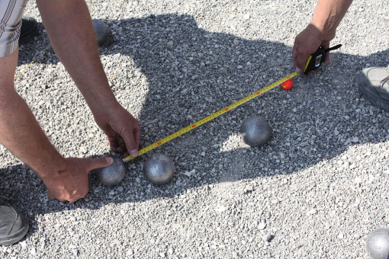 |  | Boule spelar vi varje vecka

Nu är våren här och då är vi ute på boulebanan

Måndagar och Torsdagar

10,00 – 12,00


